ISARA-Lyon Le 04/11/2009
2ème année 2 heures

Examen chimie analytique
A. HALLIER

Conditions d’examen : Sans documents et avec calculatrice scientifique uniquement.

Remarque préalable : La concision et la précision de vos réponses seront prises en compte de manière importante dans la notation.

A) Partie cours (7 points – 40 minutes)

1) Dans une chromatographie sur couche mince, à quoi correspond l’étape du développement ? Quel nom « scientifique » porte cette étape dans une CPG ou une HPLC ? (1 point).

2) Après les avoir défini, expliquer ce qui différencie les chromatographies d’affinité et d’échange d’ions (1.25 points).

3) Décrire le mode d’injection par « vanne d’injection 6 voies » dans le cas d’une analyse chromatographique. Illustrer votre description par un ou plusieurs schémas si nécessaire (2 points).

4) Donner le principe de la chromatographie en phase gazeuse. En fonction de quel(s) critère(s) les différents composés sont-ils séparés si la colonne utilisée est une colonne chromatographique d’adsorption (0.75 point) ?

5) Quels sont les 5 éléments qui composent l’appareillage de la spectrométrie infrarouge ? Donner succinctement leur rôle respectif (1.25 points).

6) Quels sont les rôles de la source dans un spectromètre de masse (0.75 point) ?

B) Partie exercice (13 points – 1h20)

Exercice 1 (3.5 points – 20 minutes) :

Afin de caractériser un aliment, on souhaite connaître sa composition en acides aminés. La technique de séparation utilisée est la chromatographie liquide haute performance et les conditions opératoires sont les suivantes :

phase stationnaire en résine greffée SO₃– | longueur de colonne : 15cm
pression en tête de colonne : 110 bars | température : 35°C
débit : 2mL/min | phase mobile : HCl/H₂O
temps mort : 0.85min

Les résultats sont les suivants :
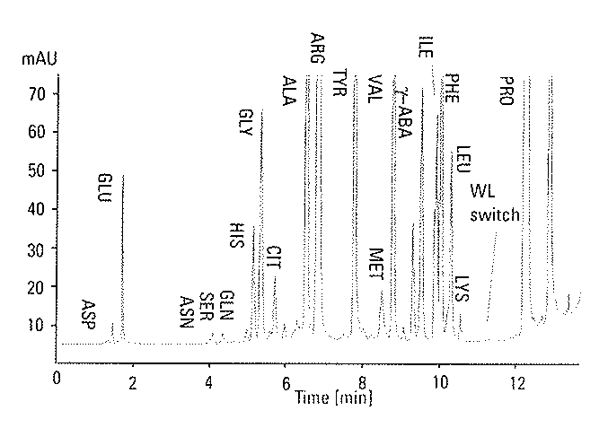

Nom du soluté | Temps de rétention tr (min) | Hauteur H | Largeur ω  (min)
GLU | 1.68 | 49 | 0.26
SER | 4.11 | 8 | 0.25
GLN | 4.38 | 7 | 0.18
HIS | 5.18 | 36 | 0.14
GLY | 5.39 | 65 | 0.16
CIT | 5.78 | 22 | 0.08
ILE | 9.96 | 64 | 0.19
PHE | 10.04 | 74 | 0.18
LEU | 10.37 | 65 | 0.27
LYS | 10.60 | 13 | 0.06

1) Quelle est la classification complète de la technique chromatographique utilisée (1 point) ?

2) A partir d’une observation visuelle de ce chromatogramme, effectuer le ou les calcul(s) nécessaire(s) et suffisant(s) permettant de dire si les composés présents dans le tableau sont ou non correctement séparés (1 point) ?

3) A partir des résultats obtenus à la question précédente, dire si la colonne chromatographique utilisée est adaptée à la séparation des acides aminés (0.5 point) ?

4) Calculez le « nombre de plateau théorique » et la « hauteur équivalente à un plateau théorique » pour le pic ILE. Quelle est la signification de ces résultats (1 point) ?

Exercice 2 (4.25 points – 25 minutes) :

Suite au traitement de l’une de ses parcelles, un agriculteur souhaiterait évaluer les résidus de phytosanitaires présents dans le sol. Les phytosanitaires sont donc extraits d’un échantillon de terre de sa parcelle puis séparés par chromatographie en phase gazeuse. La colonne est chauffée suivant la programmation de température suivante :
- maintien à 110°C pendant 1 minute
- augmentation à 2°C/min jusqu’à 133°C
- maintien à 133°C pendant 1 minute
- augmentation à 3°C/min jusqu’à 160°C
- maintien à 160°C pendant 0.5 minute
Le chromatogramme et le tableau ci-dessous regroupent les résultats relevés :

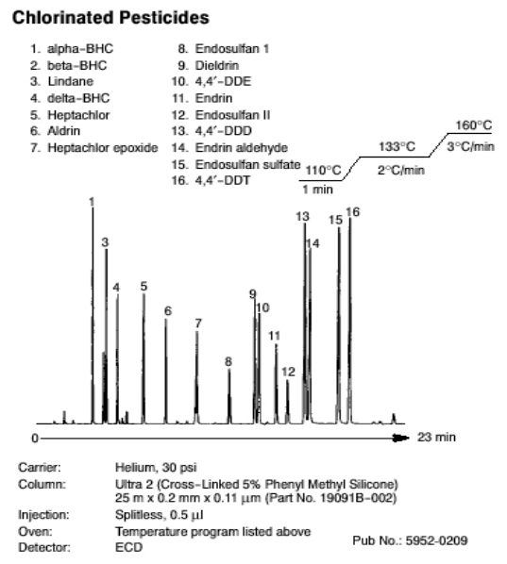

pic | 1 | 2 | 3 | 4 | 5 | 6 | 7 | 8 | 9 | 10 | 11 | 12 | 13 | 14 | 15 | 16
t_{R}  (min) | 2.9 | 3.7 | 3.8 | 4.6 | 6.1 | 7.4 | 9.8 | 11.4 | 13.4 | 13.8 | 14.6 | 15.4 | 16.3 | 16.7 | 18.5 | 19.3
temp  (°C) | 113.8 |  |  |  |  |  |  |  | 133.0

1) A l’aide de la programmation de température, remplir la ligne des températures du tableau ci-dessus (1.75 points).

2) La colonne utilisée sépare une série de composés homogènes (alcanes) conformément à la théorie. Les temps de rétention obtenus pour la chaîne d’alcanes utilisée sont regroupés dans le tableau suivant. Quels sont les valeurs des coefficients γ, δ, γ’ et δ’ présents dans les théories de Kovats et Van den Dool et Kratz (1.5 points) ?

Alcanes | C₃H₈ | C₄H₁₀ | C₅H₁₂ | C₆H₁₄ | C₇H₁₆ | C₈H₁₈ | C₉H₂₀ | C₁₀H₂₂ | C₁₁H₂₄ | C₁₂H₂₆
t_{R} | 3.2 | 7.8 | 12.0 | 12.6 | 12.9 | 13.2 | 13.5 | 17.8 | 22.5 | 22.7

3) Calculer les indices de rétention de l’heptachlor et du dieldrin (1 point).

Exercice 3 (2.75 points – 20 minutes) :

Identifier, en expliquant votre démarche, le composé correspondant au spectre suivant (2.75 points).

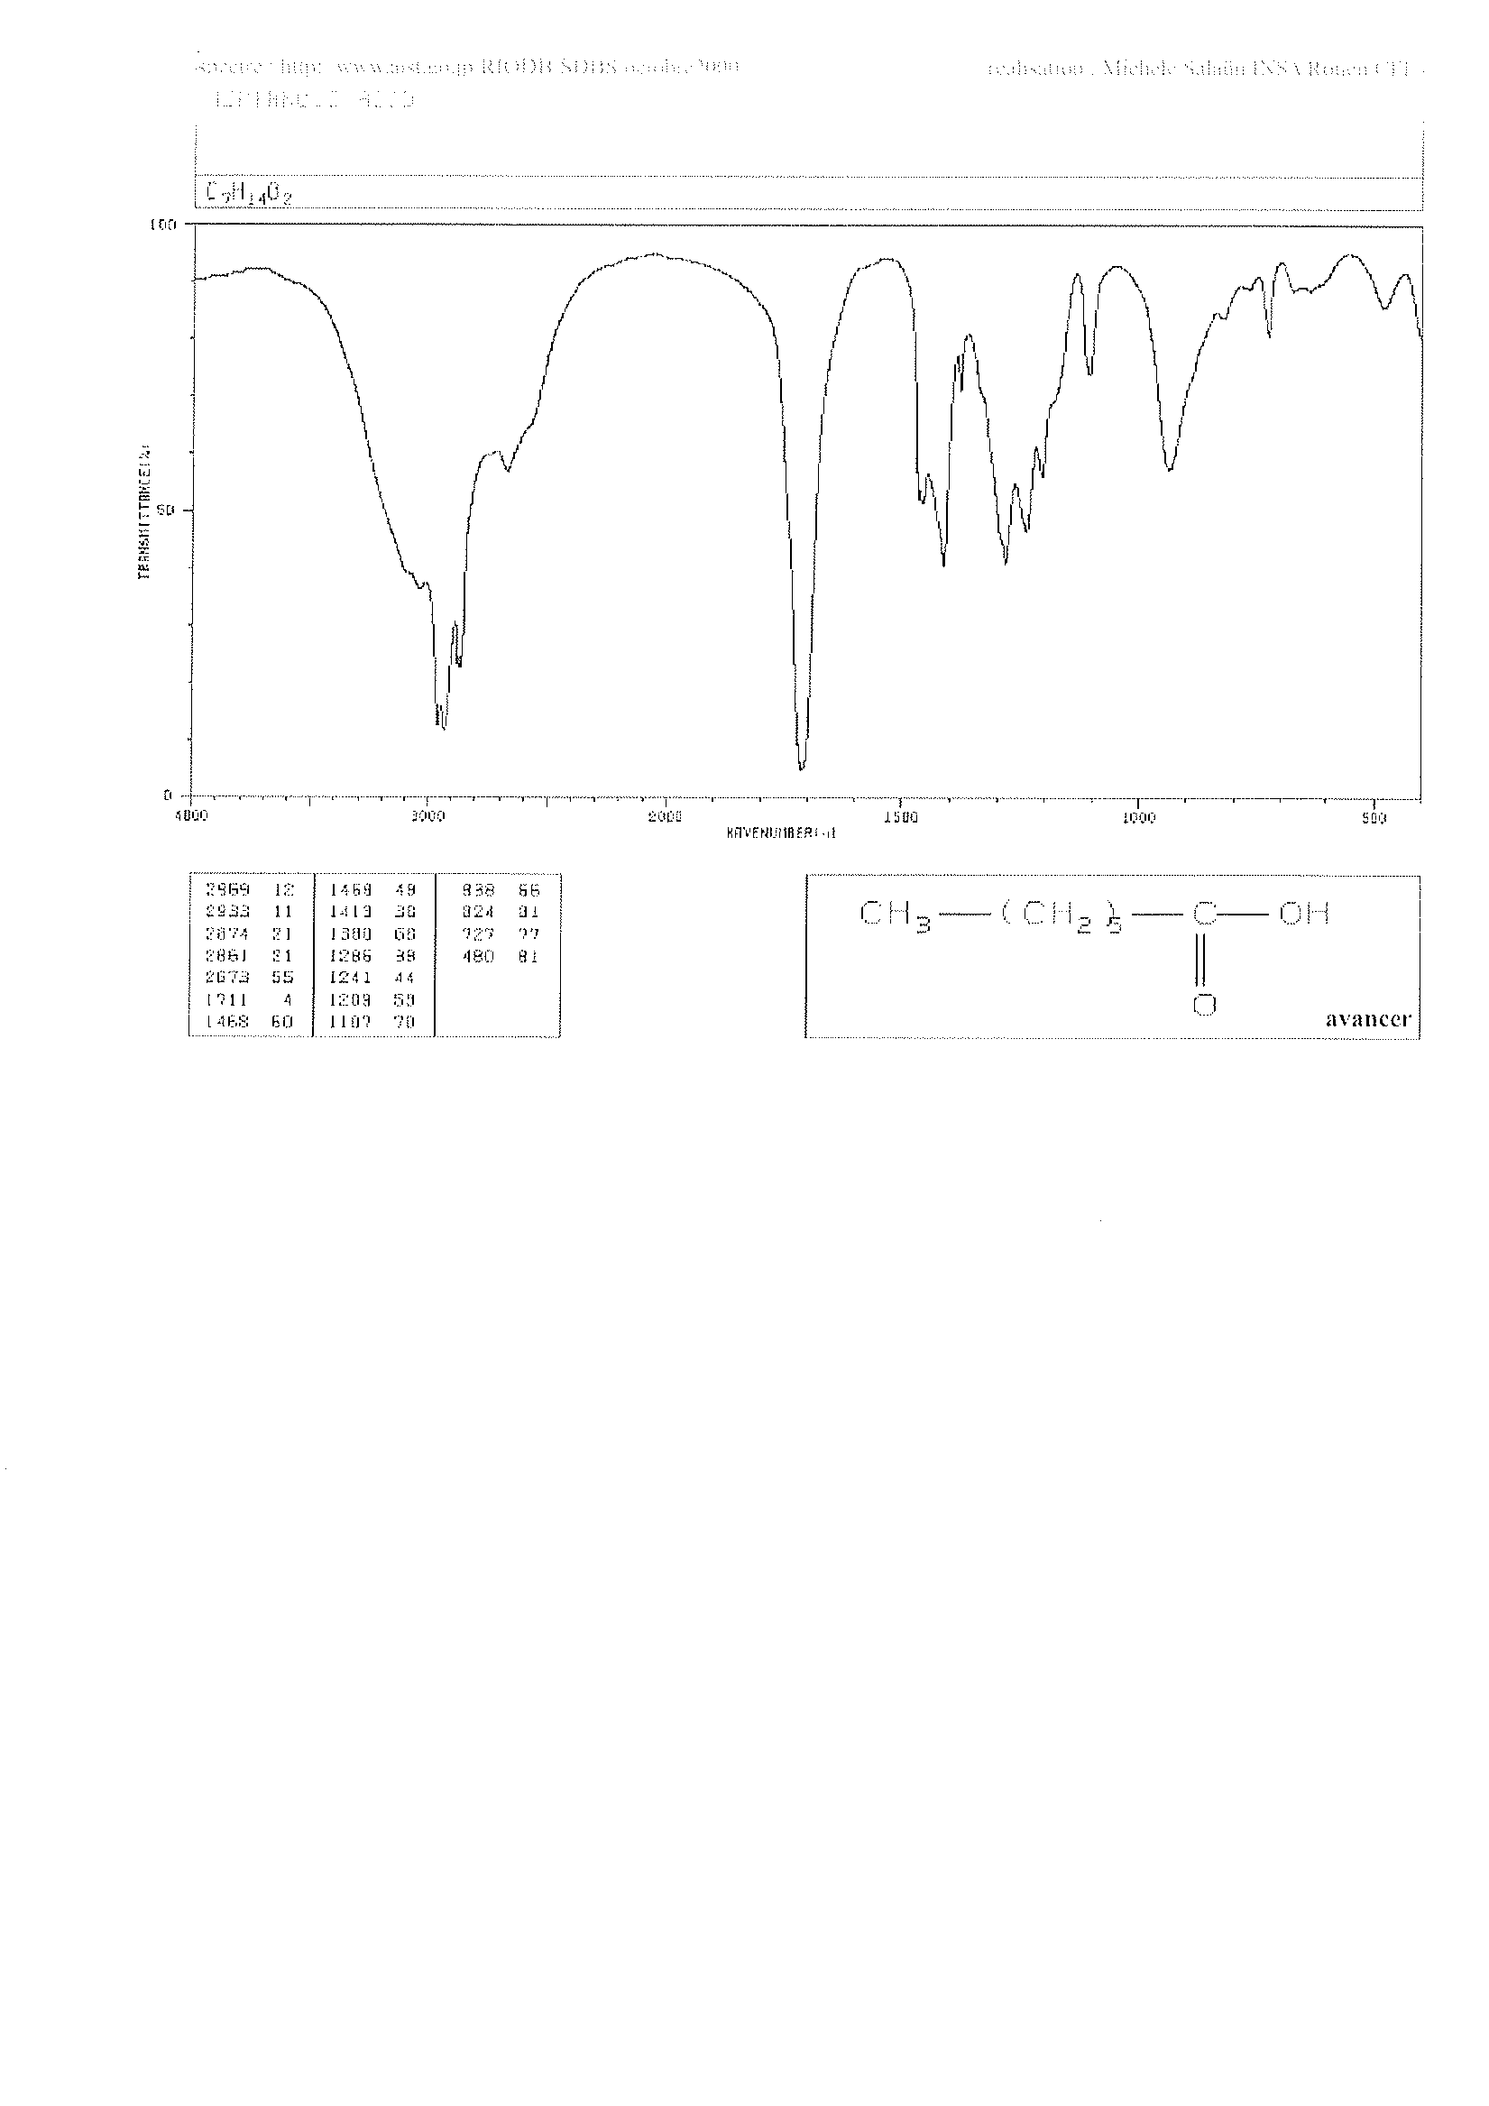
1711
3000
1250
1380
2850
La masse molaire de ce composé est de : 130g/mol.

Liaison | Composés | Fréquence (cm⁻¹)
C-H | Alcanes | 2960-2850 (i)
C-H | Alcanes | 1470-1350 (v)
C-H | CH₃ | 1380 (m-f)
C-H | Cycle aromatique | 3100-3000 (m)
C-H | Groupement phényl | 870-675 (i)
C-H | Alcynes | 3333-3267 (i)
C-H | Alcynes | 700-610 (l)
C-H | Aldéhydes | 2800-2650 (m)
C=C | Alcènes | 1680-1640 (m, f)
C=C | Cycle aromatique | 1615, 1510 (f)
C≡C | Alcynes | 2260-2100 (f, i)
C-O | Alcools, Ethers, Acides carboxyliques, Esters | 1260-1000 (i)
C=O | Aldéhydes, cétones, Acides carboxyliques, Esters | 1760-1670 (i)
O-H | Alcools, Phénols | 3640-3160 (i, l)
O-H | Alcools, Phénols | 3600-3200 (l)
O-H | Acides carboxyliques | 3000-2970 (l)
N-H | Amines | 3500-3300 (m)
N-H | Amines | 1650-1580 (m)
C-N | Amines | 1340-1020 (m)
C≡N | Nitriles | 2260-2220 (v)
NO₂ | Composés nitrés | 1660-1500 (i)
NO₂ | Composés nitrés | 1390-1260 (i)
v - variable, m - moyen, i - intense, l - large, f - fin

1711 : C=O (0.25) E.
1250 : CO / CN (0.25) E.
3000 : OH (acide carboxylique) / CH (cycle aromatique) (0.25) E.
2850 : CH (alcanes) (0.25) E.
1380 : CH (CH₃) / CH (alcanes) / NO2 (0.25) E.
Eliminer des possibilités (1) N.
Le composé est donc l’acide héptanoique (0.5) D.

Exercice 4 (2.5 points – 15 minutes) :

Identifier, en expliquant votre démarche, le composé correspondant au spectre suivant (2.5 points).
m/z | Abondance relative
25 | 5.2
26 | 38.0
27 | 74.0
28 | 12.0
29 | 4.3
31 | 0.5
41 | 1.2
42 | 1.3
43 | 5.8
44 | 14.0
45 | 32.0
46 | 2.5
52 | 1.4
53 | 6.0
54 | 2.3
55 | 74.0
56 | 2.6
57 | 0.2
71 | 4.3
72 | 100.0
73 | 3.5
74 | 0.4

Elément | Symbole | Abondance relative
Hydrogène | ¹H | 100
Hydrogène | ²H | 0.016
Carbone | ¹²C | 100
Carbone | ¹³C | 1.11
Azote | ¹⁴N | 100
Azote | ¹⁵N | 0.38
Oxygène | ¹⁶O | 100
Oxygène | ¹⁷O | 0.04
Oxygène | ¹⁸O | 0.20
Fluor | ¹⁹F | 100

m/z = 72 : M^{+.} donc M = 72g/mol (CH₂=CH-COOH) (0.25) E.
m/z = 74 : 0.4/100 donc 2 atomes de ¹⁸O (CH₂=CH-C¹⁸OOH) (0.5) E.
m/z = 73 : 3.5/100 – 2*0.04 = 3.4/100 donc 3 atomes de ¹³C (ou 2 atomes de ¹³C et 3 atomes de ¹⁵N mais pas possible du fait de la masse molaire) (¹³CH₂=CH-COOH) (0.75) E.
m/z = 71 : CH₂=CH-COO
m/z = 57 : CH-COO
m/z = 56 : C-COO
m/z = 55 : CH₂=CH-CO
m/z = 54 : CH=CH-CO
m/z = 53 : C=CH-CO
m/z = 52 : C=C-CO
m/z = 46 : H-COOH
m/z = 45 : COOH
m/z = 44 : COO
m/z = 43 : CH₂-COH
m/z = 42 : CH-COH
m/z = 41 : CH-CO
m/z = 31 : CH₂OH
m/z = 29 : COH
m/z = 28 : CO
m/z = 27 : CH₂=CH
m/z = 26 : CH=CH
m/z = 25 : CH=C (0.5) D.
Donc le composé est le CH₂=CH-COOH (0.5) N.

